Amazon Web Servicesのセキュリティ対策を知りたい
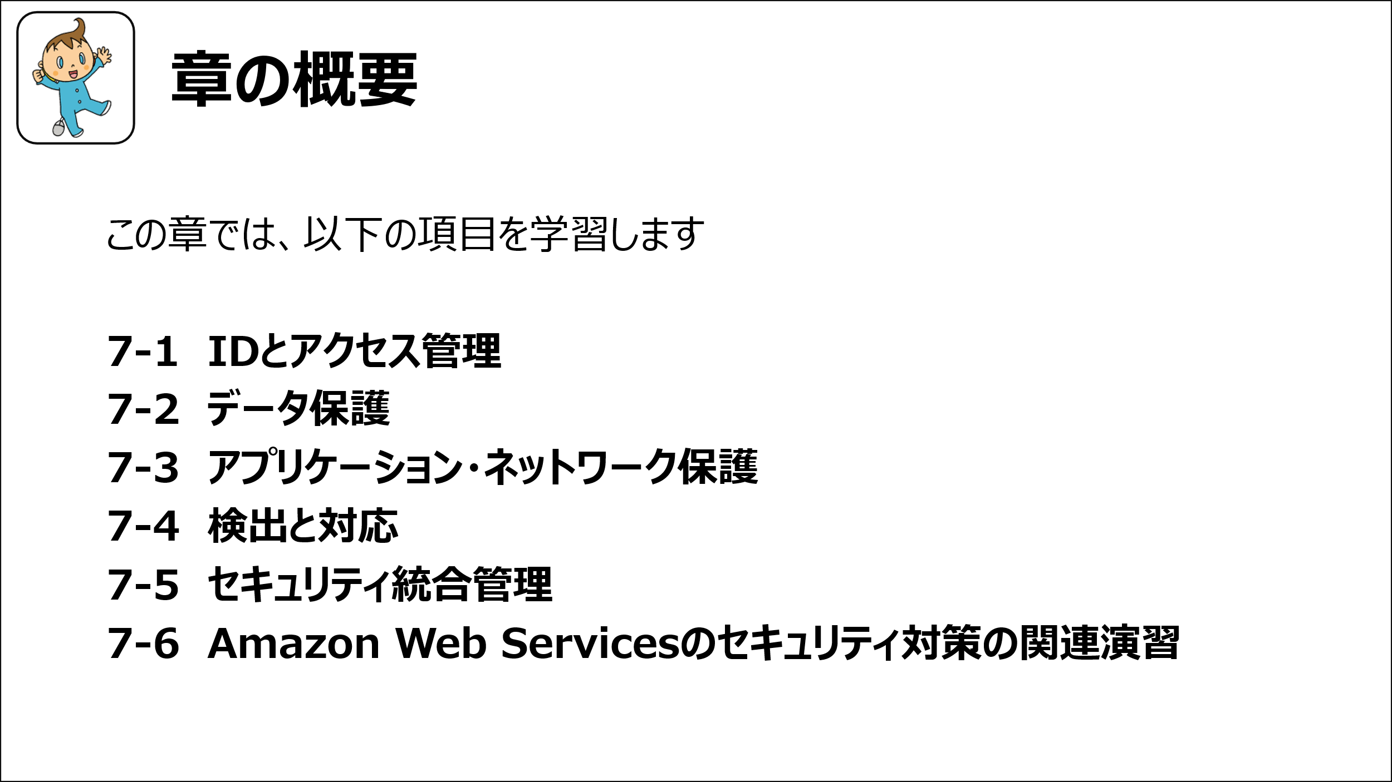
スライド7:章の概要

IDとアクセス管理
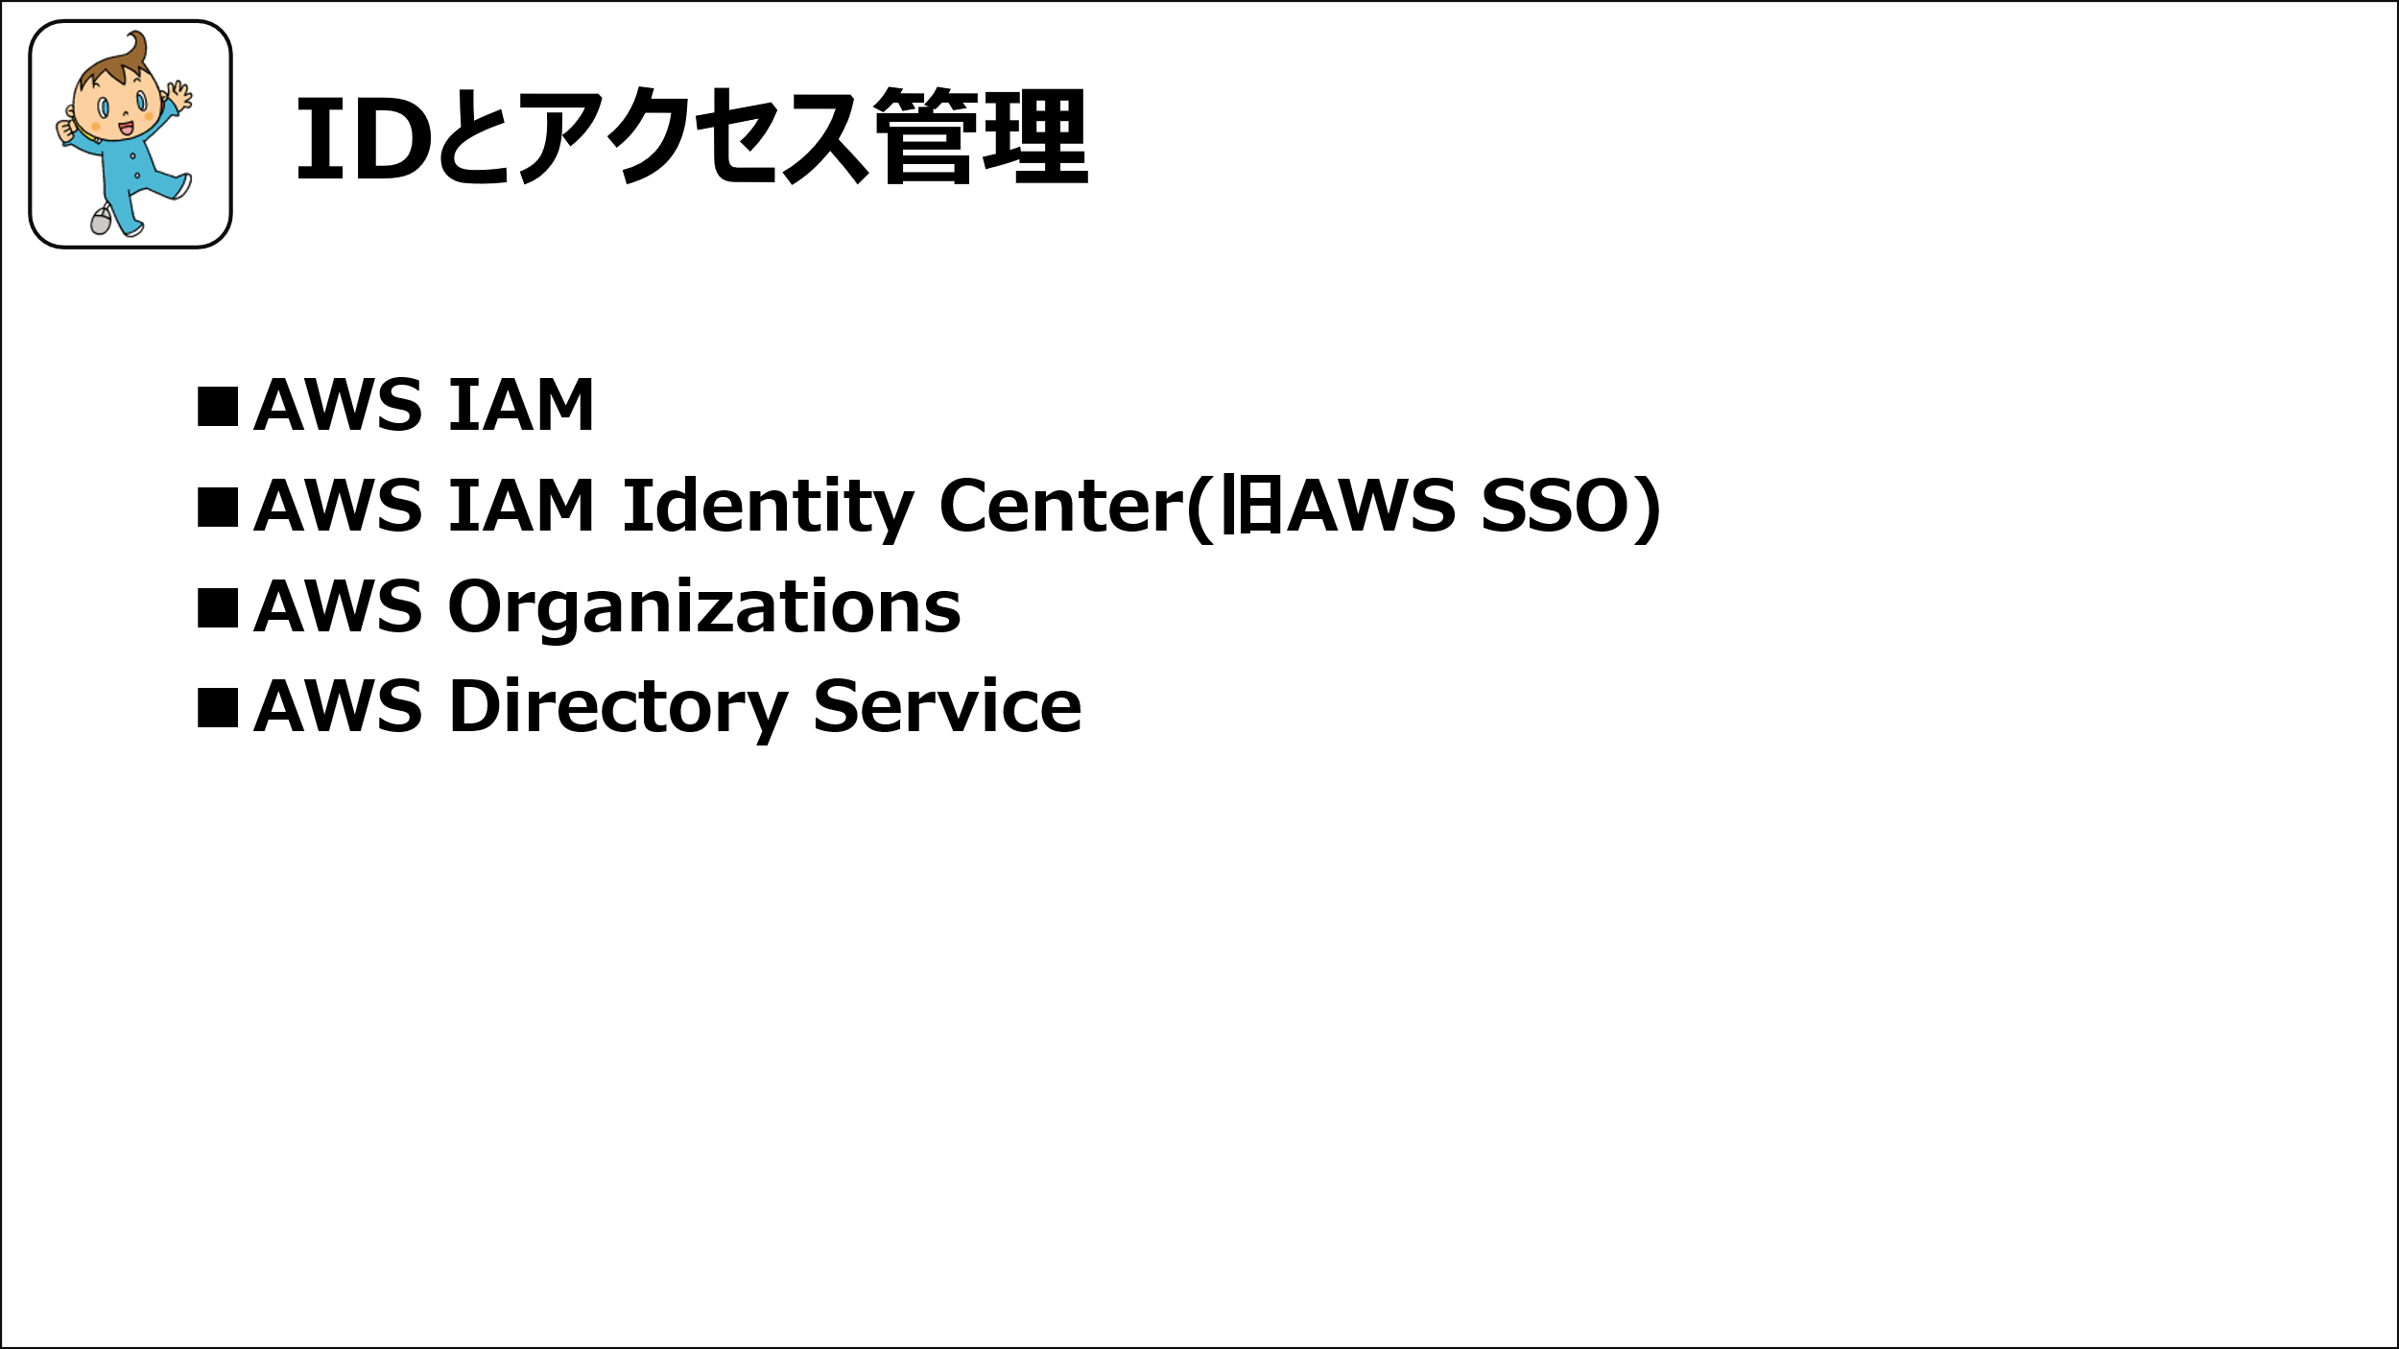

スライド7-1:IDとアクセス管理

- AWS IAM
AWS Identity and Access Management(IAM)は、すべてのAWSリソースに対するアクセス制御を担う中核サービスです。IAMはユーザー、グループ、ロールといった単位で権限を管理し、JSON形式のポリシーを使って詳細な制御が可能です。これにより、たとえば「特定のS3バケットに対して読み取りのみ許可」「特定のEC2インスタンスに対して停止操作は禁止」といった精緻な設定が実現できます。

実務上の基本は「最小権限の原則」の徹底です。これは業務に必要な最小限の権限だけを付与する考え方であり、過剰な権限を避けることで不正利用や誤操作のリスクを低減します。特に管理者権限を持つユーザーは最小限に限定すべきであり、通常業務には低権限アカウントを利用し、必要時のみ昇格する方式が推奨されます。

また、IAMはMFA(多要素認証)と組み合わせることで、認証強度を大幅に向上させられます。たとえパスワードが漏洩しても、追加要素が必要なため不正アクセスを防ぐことが可能です。

IAMロールを利用することで、アプリケーションやEC2インスタンスに長期的なアクセスキーを配布する代わりに、一時的な認証情報を発行できます。これはセキュリティ事故の発生を抑える上で極めて有効です。

※IAMポリシーは「許可」と「拒否」を定義できますが、拒否は許可よりも優先されます。この性質を活用すれば、誤って過剰に権限を与えてしまっても、拒否ルールで確実に制限できます。
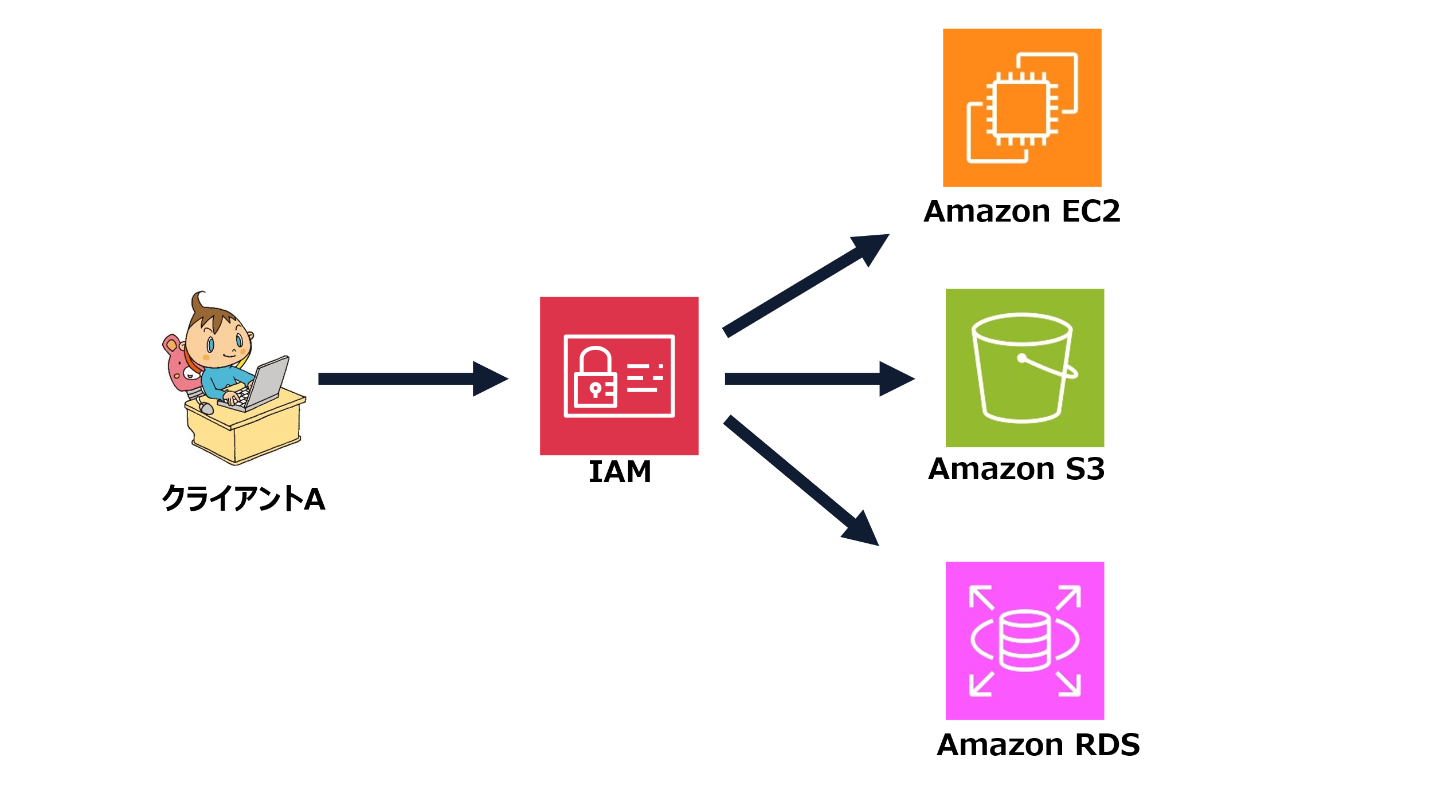
図7-1

- AWS IAM Identity Center(旧AWS SSO)
IAM Identity Centerは、複数のAWSアカウントや外部アプリケーションへのシングルサインオンを可能にするサービスです。従業員は一度のログインで複数の環境へアクセスできるため、利便性とセキュリティを両立できます。

大規模組織では、従業員の入退社や部署異動に伴いアカウントの管理が複雑になります。Identity CenterはAzure ADやOktaといった外部IDプロバイダと連携でき、既存のディレクトリをそのまま活用できます。これにより、ID管理を一元化し、人為的なミスや更新漏れを防止できます。

また、業務アプリケーションごとに異なる認証情報を使い分ける必要がなくなるため、パスワードの使い回しや管理コストを削減できる点も重要です。

- AWS Organizations
AWS Organizationsは、複数のAWSアカウントを包括的に管理できるサービスです。大規模なクラウド利用では、開発環境・本番環境・部門ごとにアカウントを分離することが一般的ですが、これを統合的に制御できるのがOrganizationsの強みです。

特に有用なのがService Control Policy(SCP)の仕組みです。SCPを使えば、OU単位で禁止ルールを適用でき、意図しない操作を未然に防げます。例えば「本番環境アカウントでは特定リージョンの利用を禁止」といったポリシーを適用することで、セキュリティとガバナンスを強化できます。

さらに、Organizationsは統合請求機能を備えており、部門ごとのコストを集計できるため、経営管理上の透明性も向上します。

- AWS Directory Service
AWS Directory Serviceは、クラウド上でMicrosoft Active Directoryを提供するサービスです。オンプレミスのADと統合すれば、既存の資格情報をそのまま利用してAWSリソースにアクセス可能です。

ユーザーはオンプレとクラウドを意識することなく同じ認証基盤で利用でき、運用者にとっても管理の一元化が可能になります。特に既存のWindowsベースのシステムとAWSを連携させる場合に有効です。

データ保護
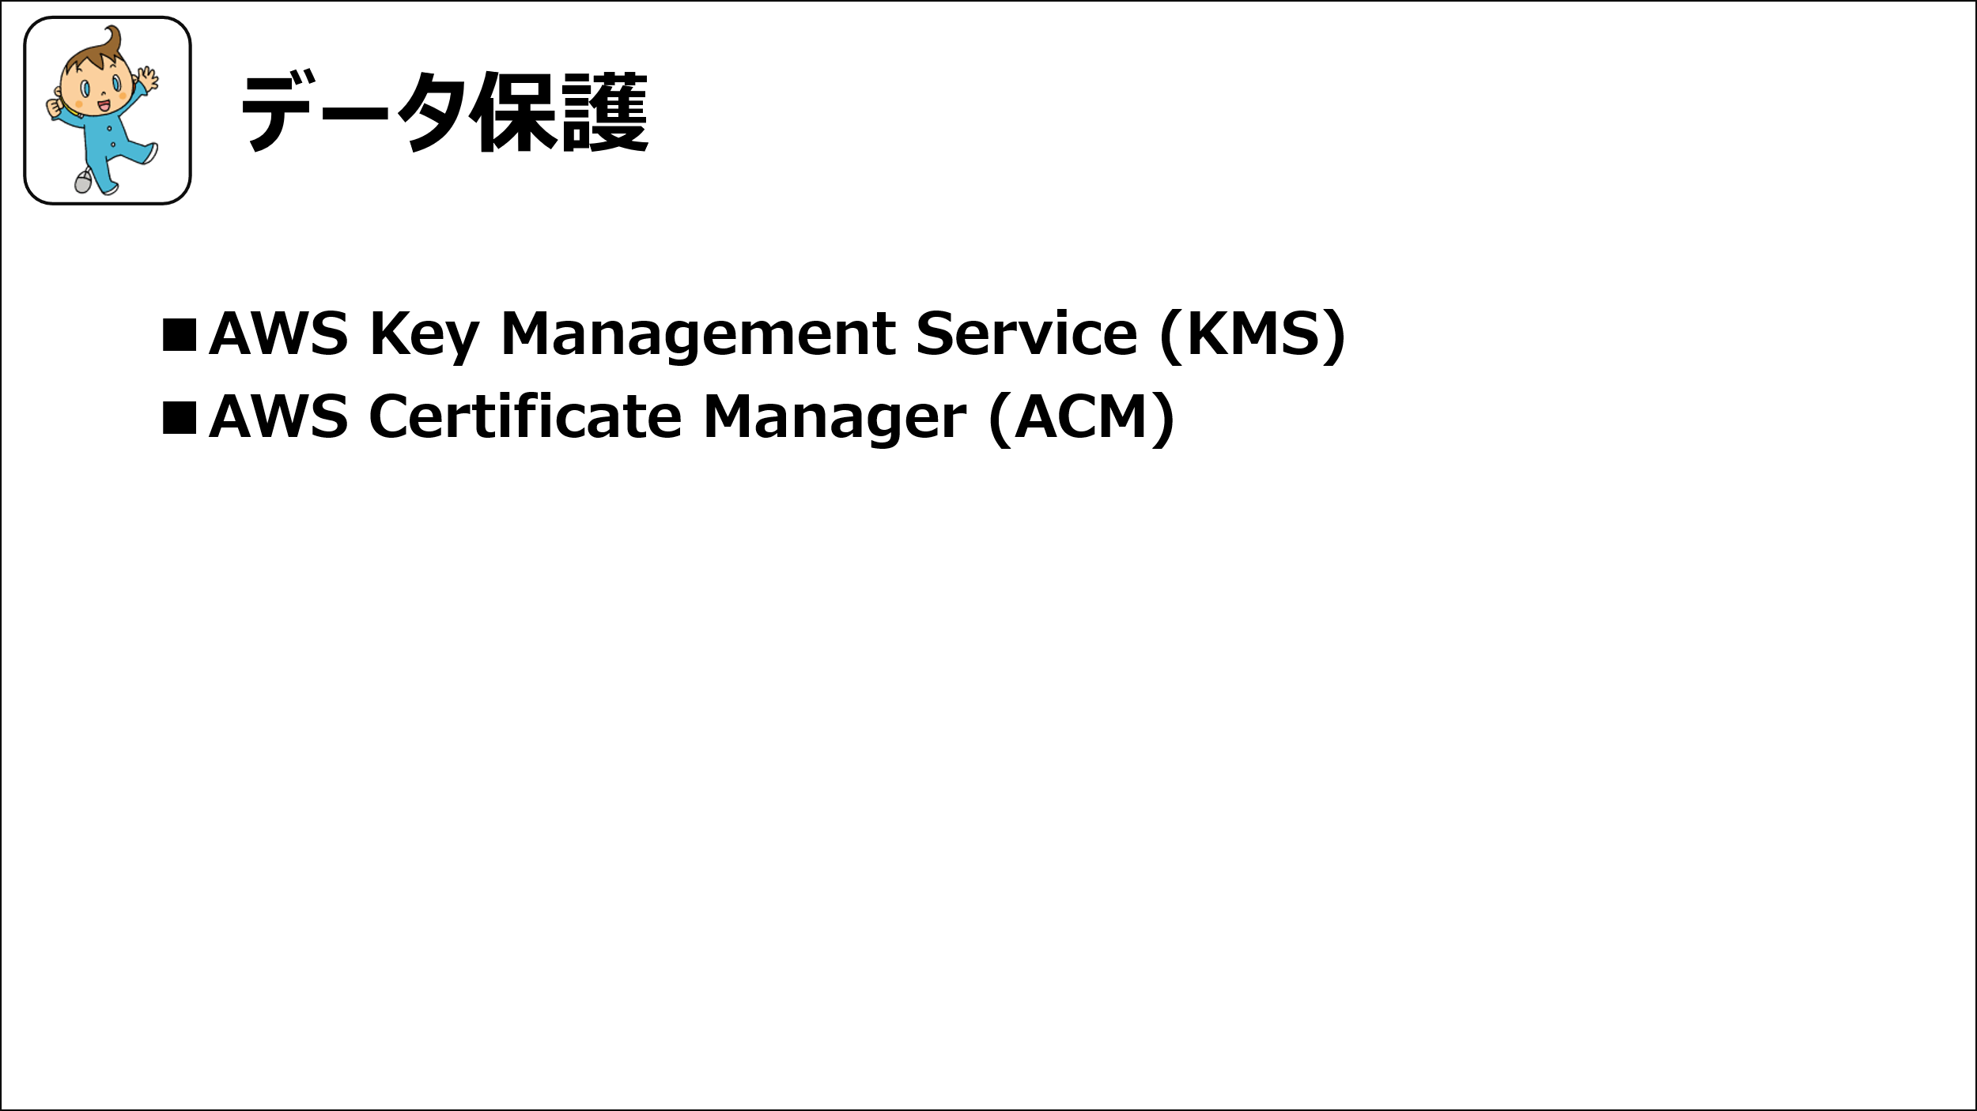

スライド7-2:データ保護

- AWS Key Management Service(KMS)
AWS KMSは暗号鍵のライフサイクルを集中管理できるサービスです。S3、EBS、RDSなど多くのAWSサービスに統合されており、保存データの暗号化を容易に実装できます。

KMSの仕組みの中核はEnvelope暗号化です。これはデータそのものを暗号化するデータキーを生成し、そのデータキーをマスターキーで暗号化する方式です。この方式は効率的かつ安全性が高く、膨大なデータを扱うクラウド環境に適しています。

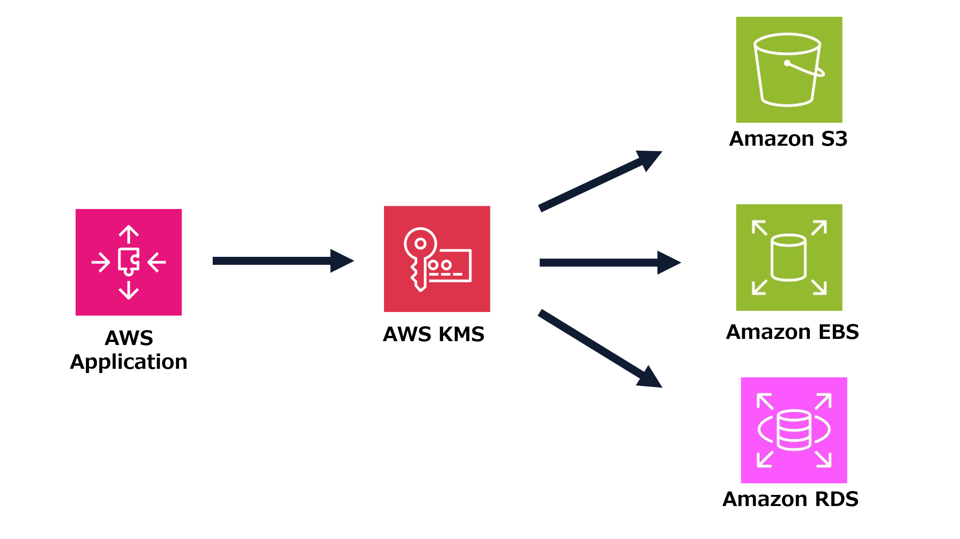
図7-2

運用上は、鍵のローテーションが重要です。長期間同じ鍵を使用することはリスクにつながりますが、KMSは自動ローテーション機能を提供しているため、定期的な更新を自動化できます。

さらに、CloudTrailとの連携により、鍵の使用履歴をすべて監査可能です。これにより、内部不正や不審な利用を早期に発見することが可能になります。

- AWS Certificate Manager(ACM)
ACMはSSL/TLS証明書を自動で発行・更新・デプロイできるサービスです。証明書の更新漏れはセキュリティ事故の原因になりやすいですが、ACMでは自動更新されるため安心です。

ALBやCloudFrontと組み合わせることで、インターネット通信を容易にHTTPS化できます。これにより、ユーザーとの通信が暗号化され、盗聴や改ざんを防止できます。

また、ACMはプライベート証明書の発行にも対応しており、内部システムにおける安全な通信環境の構築にも利用できます。

アプリケーション・ネットワーク保護
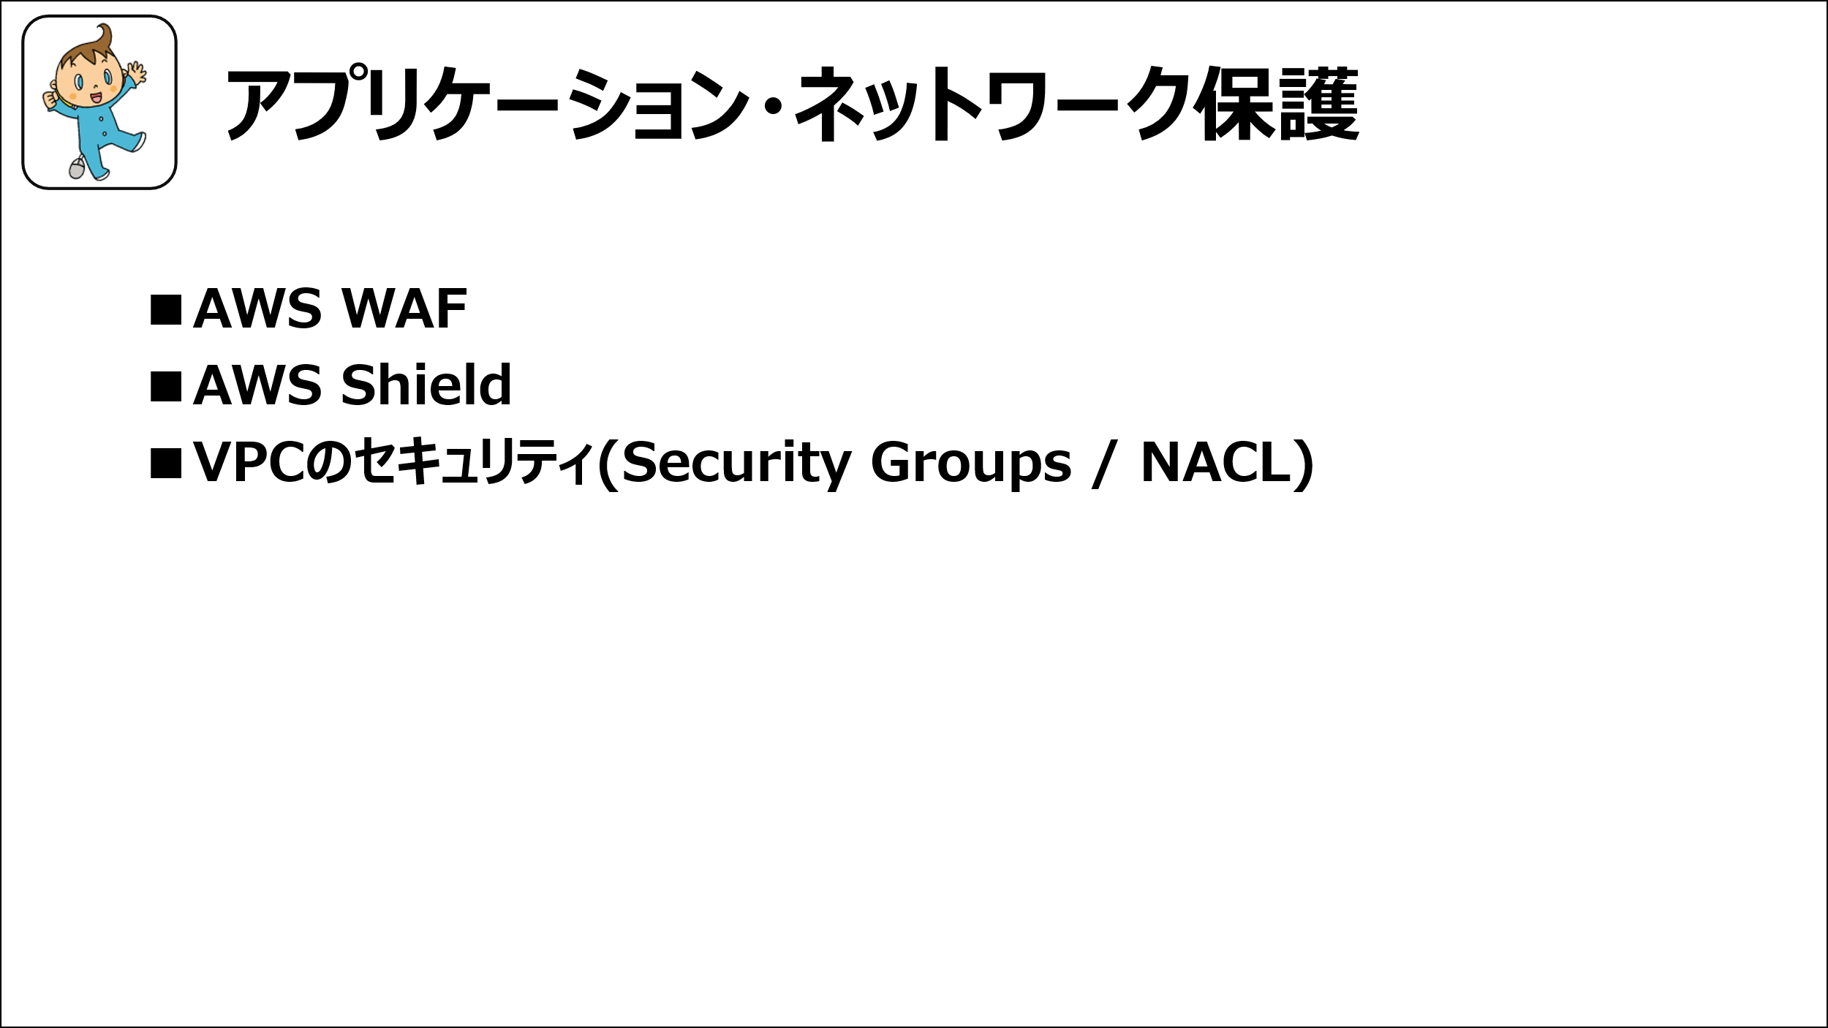

スライド7-3:アプリケーション・ネットワーク保護

- AWS WAF
AWS WAFはWebアプリケーションファイアウォールであり、SQLインジェクションやクロスサイトスクリプティングといった攻撃からアプリケーションを保護します。CloudFrontやALBに適用すれば、インターネットからの不正リクエストをアプリケーション到達前に遮断可能です。

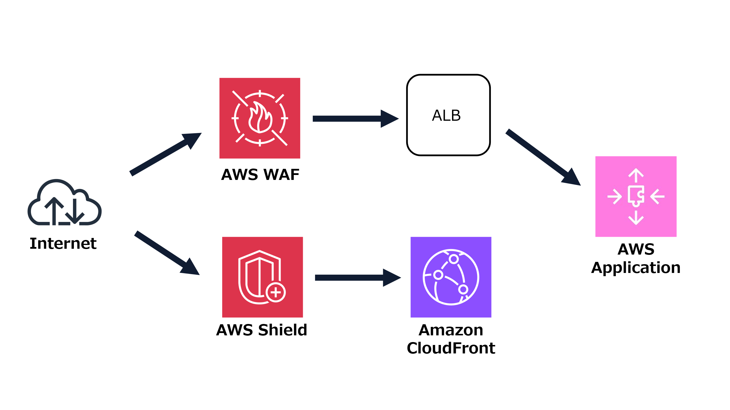
図7-3
また、カスタムルールやマネージドルールを組み合わせることで、特定の攻撃パターンやボットによる不正アクセスを防止できます。特にECサイトや金融サービスでは必須の対策といえます。

- AWS Shield
AWS ShieldはDDoS攻撃を防御するサービスです。標準機能はAWS全ユーザーに無償で提供され、L3/L4層の攻撃を自動的に検知・緩和します。

有償版のShield Advancedでは、攻撃の可視化、専門チームによる24時間サポート、費用補償などが含まれており、可用性が最重要のシステムで採用されています。

- VPCのセキュリティ(Security Groups / NACL)
VPCにおけるセキュリティ制御の基本はセキュリティグループとネットワークACLです。セキュリティグループはインスタンス単位でのステートフルな制御を行い、許可した通信に対する応答は自動的に許可されます。

一方、ネットワークACLはサブネット単位でのステートレス制御を行い、送受信両方のルールを定義する必要があります。これらを組み合わせることで柔軟かつ堅牢なネットワーク防御を実現できます。

検出と対応


スライド7-4:検出と対応

- Amazon GuardDuty
GuardDutyはVPCフローログ、CloudTrailログ、DNSログを分析し、異常な挙動を自動的に検出します。機械学習と脅威インテリジェンスを組み合わせ、不正アクセスやマルウェア通信を高精度に検知します。

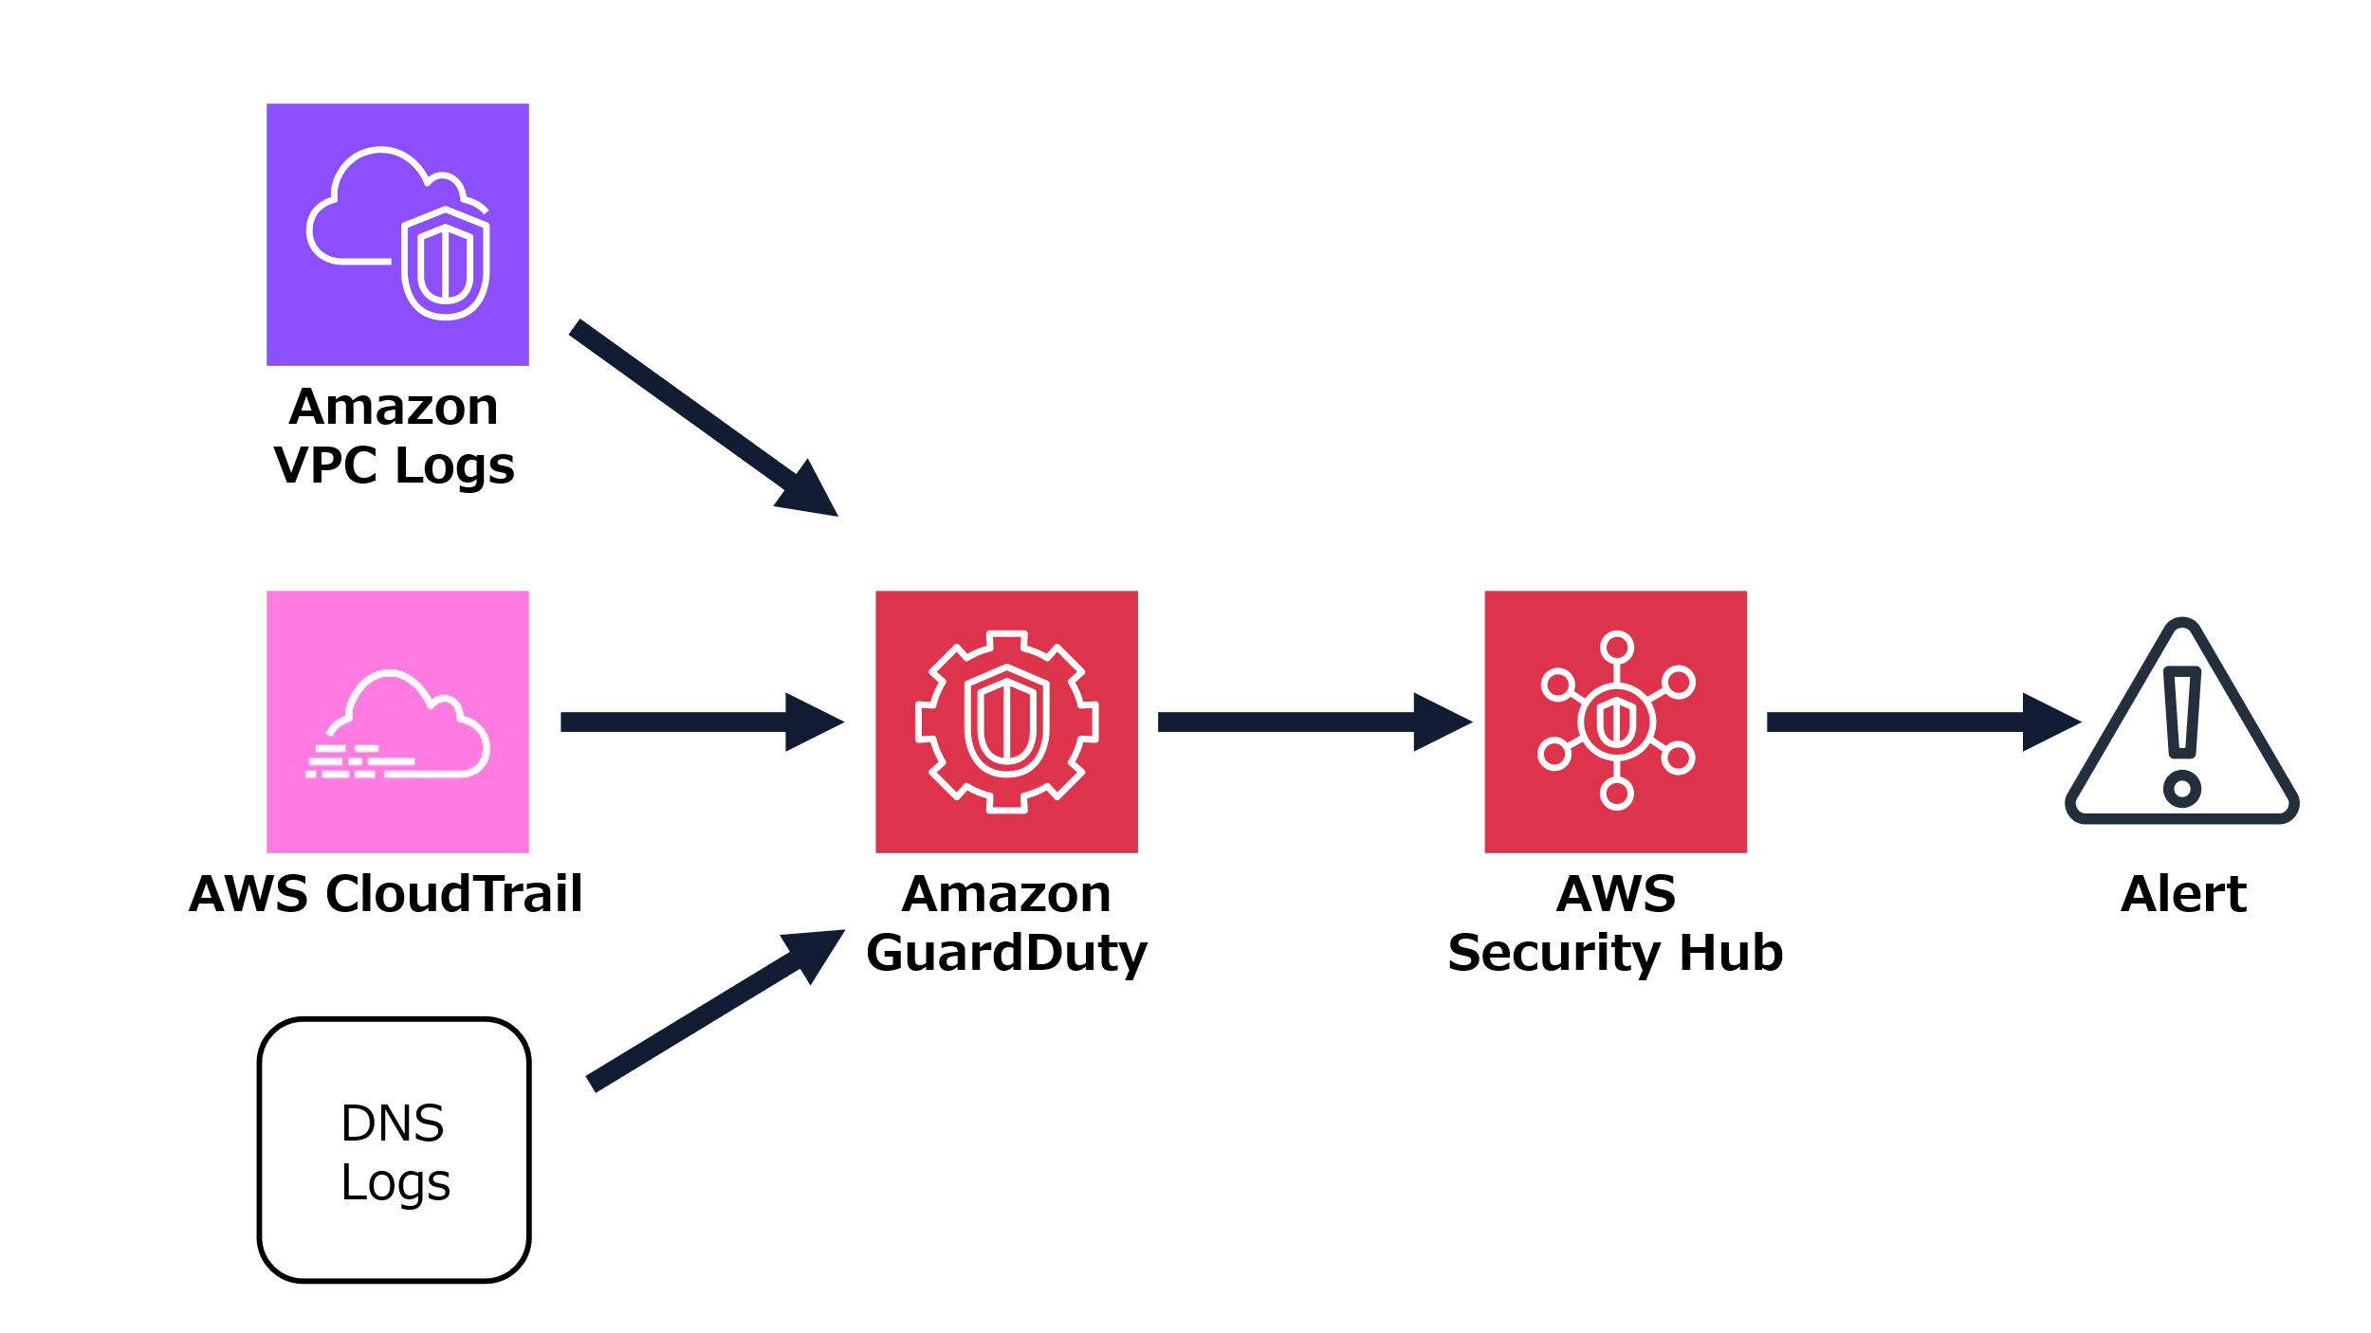
図7-4

運用負荷が少なく、SOCを持たない中小企業でも利用しやすい点が強みです。GuardDutyのアラートはSecurity Hubに統合でき、対応フローを自動化することも可能です。

- Amazon Inspector
InspectorはEC2やECRを対象に脆弱性診断を行うサービスです。システムに存在する既知の脆弱性を検出し、優先度を付けて通知します。

継続的にスキャンを行うため、新たに判明した脆弱性にも自動で対応できます。CI/CDと統合すればリリース前に診断が可能となり、DevSecOpsを実現できます。

セキュリティ統合管理
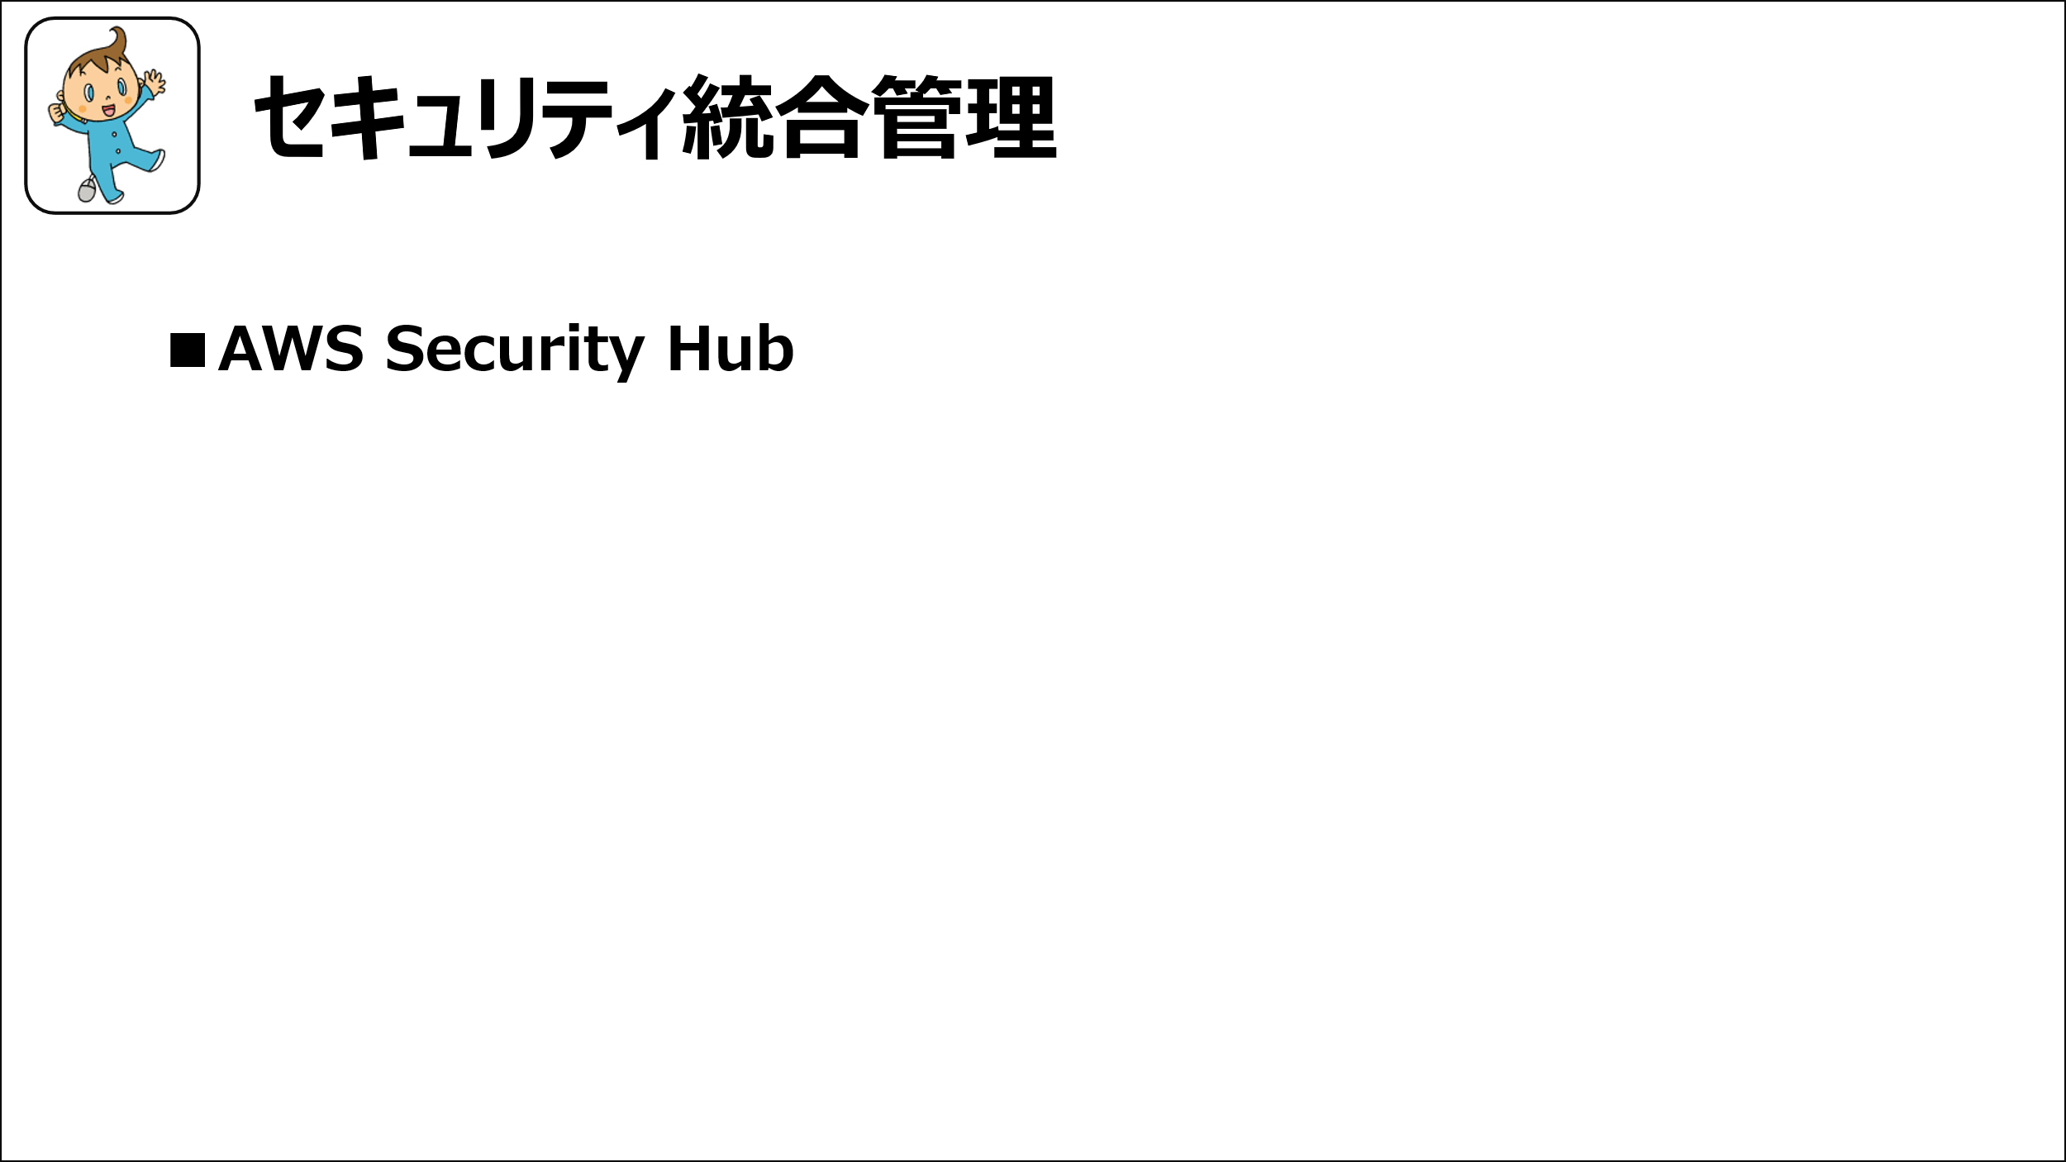

スライド7-5:セキュリティ統合管理

- AWS Security Hub
Security HubはGuardDuty、Inspector、Macieなどの検出結果を集約し、統合ダッシュボードで可視化します。複数アカウント環境ではOrganizationsと連携し、全体を俯瞰することが可能です。

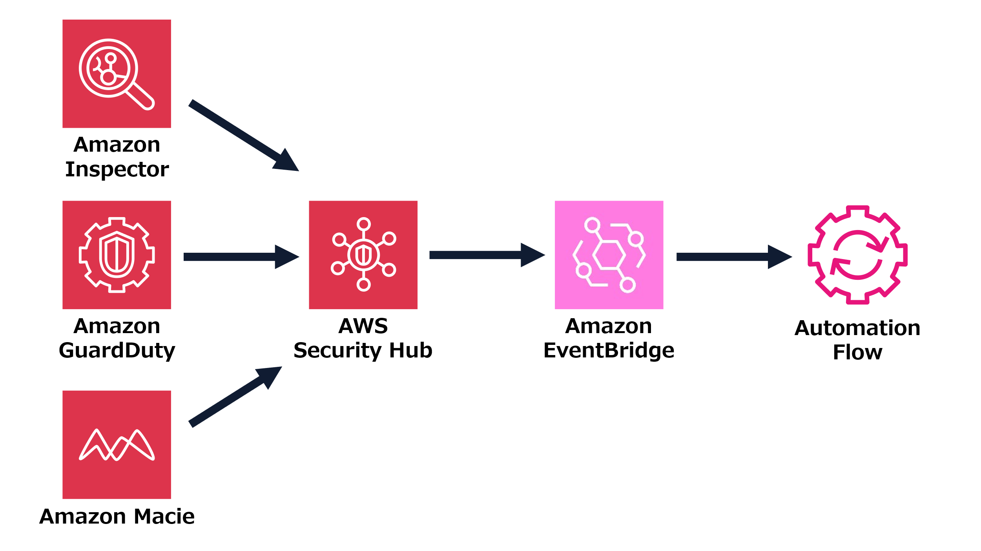
図7-5
また、CISベンチマーク準拠チェックを自動で行い、改善すべき設定を提示します。これにより、コンプライアンス遵守を支援し、セキュリティ態勢を継続的に強化できます。

さらにEventBridgeと統合することで、自動化された対応フローを構築できます。たとえば高リスクの脆弱性が発見された場合に、自動で通知や修復タスク作成を行えるため、迅速な対応が可能です。

Amazon Web Servicesのセキュリティ対策の関連演習
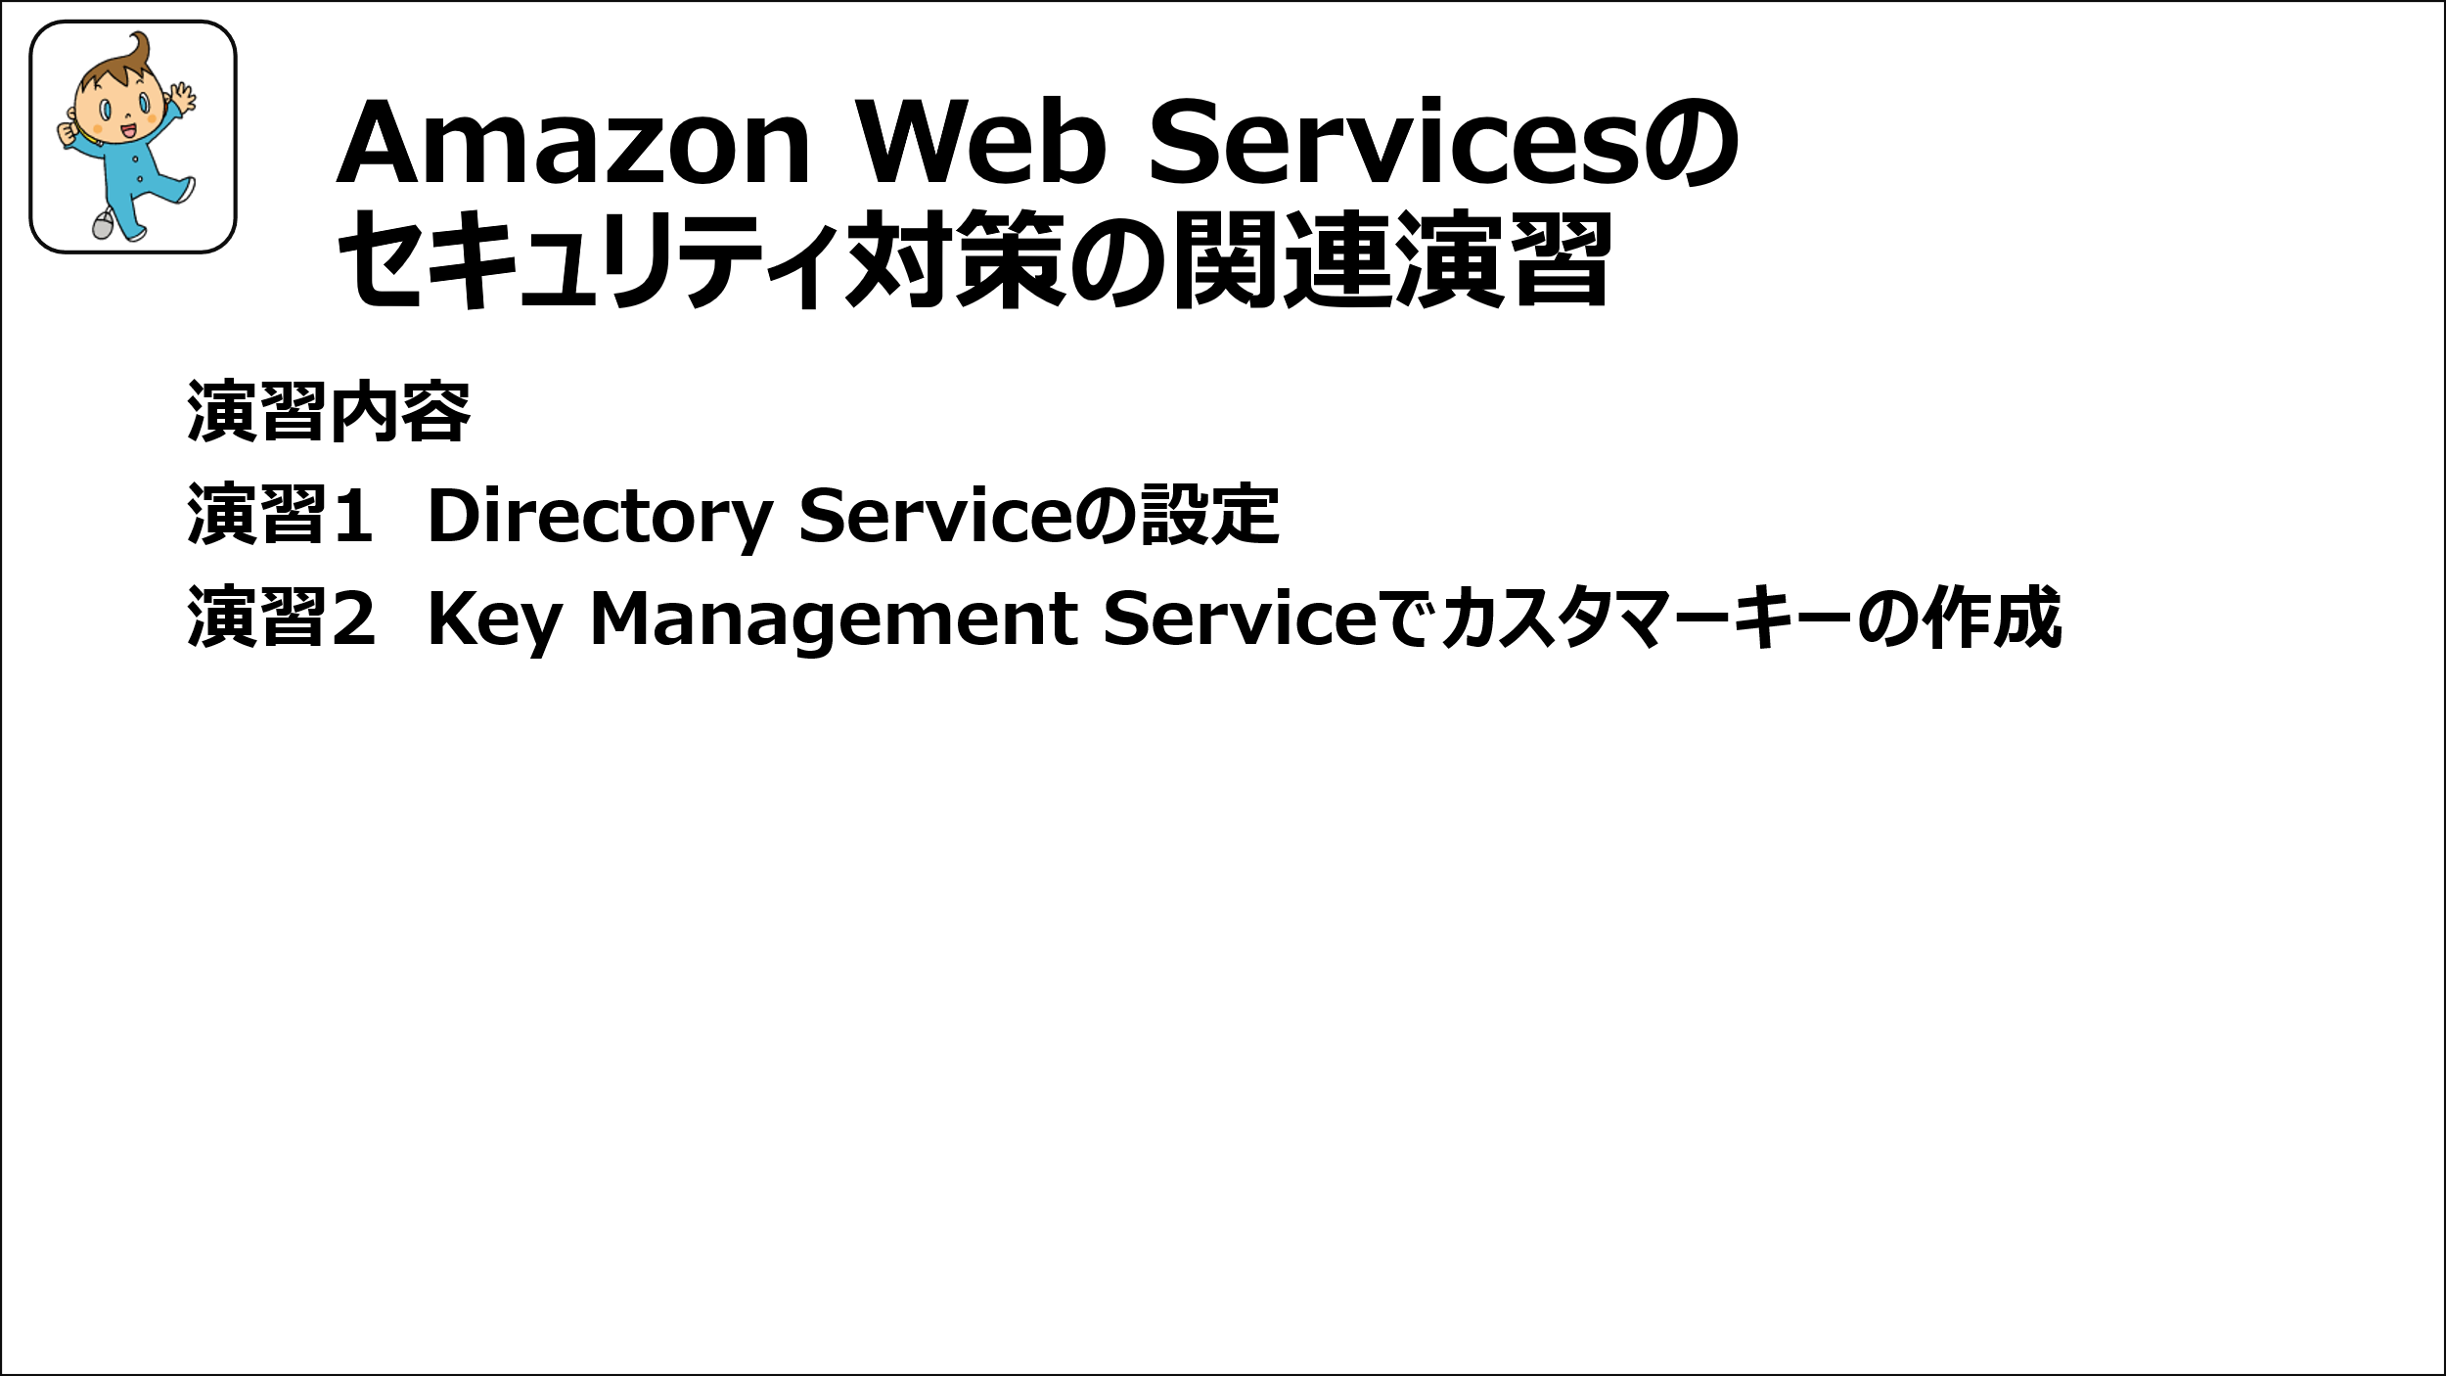

スライド7-6:Amazon Web Servicesのセキュリティ対策の関連演習

※以下にAmazon Web Servicesのセキュリティ対策関連の前提条件を示します。
- 「AWSアカウント」を作成していること。
- 「AWS 無料利用枠プログラム」が適用済みであること。
- Amazon Web Servicesのルートユーザーでの作業は推奨されていません。「第2-6章 IAMユーザーの作成演習」で作成した、IAMユーザーでの作業を推奨します。
- EC2インスタンスの作成と使用方法の手順は「第2-7章 Amazon Elastic Compute Cloudの関連演習の演習2と演習3」を参照してください。

※本演習の記載情報は2025年8月時点の情報です。Amazon Web Servicesはクラウドサービスのため、仕様が変更になる場合があります。
※Amazon Web Servicesのリソースは稼働時間に対して課金が発生するため、演習が終了したらリソースを削除することを推奨します。

演習1 Directory Serviceの設定
- 検索バーから[Directory Service]と入力しクリックします。
- [ディレクトリのセットアップ]から[Simple AD]-[ディレクトリのセットアップ]をクリックし画面が遷移したら[Simple AD]のまま[次へ]をクリックします。
- [ディレクトリのサイズ]-[スモール]-[ディレクトリのDNS名]-[test.local]-[管理者パスワード]-[任意のパスワード]-[パスワードを確認]-[任意のパスワード]を記載し、[次へ]をクリックします。
ディレクトリのタイプ | Simple AD
ディレクトリのサイズ | スモール
ディレクトリの NetBIOS 名 - オプション | 空欄
ディレクトリのDNS名 | test.local
管理者のパスワード | 任意のパスワード
パスワードを確認 | 任意のパスワードを再度入力
ディレクトリの説明 - オプション | 空欄

- [VPC]-[第2章Amazon Elastic Compute Cloudの関連演習の演習1で作成したVPC]-[サブネット]-[MSItest-subnet…ap-northeast1a･･･]-[MSItest-subnet…ap-northeast1c･･･]を選択し、[次へ]をクリックします。
- [確認と作成]の画面にて、[ディレクトリの作成]をクリックします。
- 5-10分程後に[アクション]の左にある、矢印が更新マークをクリックして、ステータスが[アクティブ]になっていることを確認します。
※30日間の無料枠がついていますが、コストがかかるため演習が完了後は削除することを推奨します。

以上で､｢Directory Serviceの設定｣演習は終了です｡

演習2 Key Management Serviceでカスタマーキーの作成
- 検索バーから[Key Management Service]と入力しクリックします。
- [キーの作成]をクリックします。
- [キーのタイプ]-[対象]-[キーの使用法]-[暗号化および復号化]-[詳細オプション]-[KMS-推奨]-[リージョンごと]-[単一リージョンキー]を選択し、[次へ]をクリックする。
キータイプ | 対象
キーの使用法 | 暗号化および復号化
キーマテリアルオリジン | KMS - 推奨
リージョンごと | 単一リージョンキー

- [エイリアス]-[test-key]を記載し、[次へ]をクリックします。
- [キー管理者]-[test-user]-[キーの削除]-[キーの管理者がこのキーを削除できるようにします。]を選択し、[次へ]をクリックします。
キー管理者 | test-user
キーの削除 | キーの管理者がこのキーを削除できるようにします。

- [キーユーザー]-[test-user]を選択し、[次へ]をクリックします。
- [キーポリシー]が表示されたら[次へ]をクリックします。
- [確認]画面になるので[完了]をクリックします。
- キーができたことを確認します。
※設定完了後は費用がかかるため、左メニューの[カスタマー管理型のキー]を選択し、[キーの
アクション]-[キーの削除をスケジュール]-[待機期間]-[7]-[確認]-[チェックを入れる]-[削除をスケジュール]をクリックして削除がスケジュールされることを推奨します。

以上で､｢KMSカスタマーキーの作成｣演習は終了です｡

